Государственное бюджетное образовательное учреждение
«Таганрогский педагогический лицей - интернат»

Тема работы

«Лермонтовский Демон в творчестве М. Врубеля»

Автор работы:
Стешова Виктория,
ученица 10 «БФ» класса
ГБОУ «Таганрогский педагогический
лицей - интернат».
Руководитель проекта:
Лободенко Ольга Александровна,
учитель искусства.

г. Таганрог 2017 г.
Оглавление:
- Введение
  - Актуальность темы
  - Цель
  - Задачи
- Основная часть
  - Глава I. Краткая биография М. Врубеля
  - Глава V. Краткая биография М. Лермонтова
  - Глава VI. История создания и воплощение идеи «Демона» в творчестве М.А. Врубеля
  - Глава VII. Демон Лермонтова, Демон Врубеля
- Заключение
- Список литературы

- Введение
  - Актуальность темы
Выдающиеся произведения искусства имеют свойство не терять своей актуальности по истечения времени их создания. Произведения Лермонтова М.Ю. и Врубеля М.А относятся именно к таковым.
Живопись, графика и скульптура М. Врубеля и поэзия М. Лермонтова находят отклик у современной молодёжи.
В духовном развитии подростков бывает также называемый «лермонтовский» период, когда они втайне самоотождествляются с лермонтовским героем Печориным, когда лирику поэта предпочитают всякой другой, даже пушкинской. А те, кто восприимчивы к живописи, в это время открывают для себя Врубеля.
С возрастом приходит более зрелое понимание их творчества, но, чтобы оно пришло, первая встреча с ним должна состояться в молодые годы: Не испытав в юности обаяния живописи Врубеля и поэзии Лермонтов, потом наверстать уже будет трудно.
Почему выбрана именно эта тема? Захотелось соединить в одно целое два предмета – литературы и мировую художественную культуру, так как это единое культурное пространство, в котором творят художники. Заинтересовало меня и то, как разными художественными средствами искусством слова и искусством живописи, скульптуры можно раскрыть одну тему.
  - Цель
- Изучить и сделать сравнительный анализ особенностей поэзии М. Лермонтова и творчества М. Врубеля в восприятии или передаче темы «Демона».
  - Задачи
- Изучение творчества М. Врубеля и М. Лермонтова в контексте заявленной темы, выявление значения темы «Демона» в творчестве художника.
- Рассмотреть восприятие образа лермонтовского «Демона» в творчестве М. Врубеля и выявить особенности.
- Провести сравнительный анализ творческого метода в работе над образом «Демона» Врубеля и Лермонтова.

- Основная часть
  - Глава I. Краткая биография М. А. Врубеля
Врубель родился Омске в 1856 году. Матери он лишился рано, ее заменила мачеха и отчасти старшая сестра Анна Александровна, но протяжении всей жизни поддерживающая художника и ставшая на период болезни его постоянной сиделкой. Отец, военный юрист, мечтал, чтобы сын пошёл его стопам, поэтому после окончания гимназии Врубелю, совершенно не испытывавшему интереса к уготованной ему профессии, пришлось поступить на юридический факультет Петербургского университета. После окончания учёбы, решил круто изменить свою жизнь и поступил в Императорскую академию художеств.
Ещё до поступления в академию Врубель рисует в разных техниках - карандашом, пером, акварелью, маслами. Профессиональных навыков у него нет, но уже заметна выразительность и характерность.
В течение четырёх лет учёбы он напряженно работает, изучая классическое искусство, совершенствуя мастерство и стремясь выработать собственный стиль. Врубель много рисует пером и акварелью - бытовые сценки, натурщиков в различных костюмах, используя пока что вполне традиционные методы. На формирование стиля художника сильно повлиял метод работы П. Чистякова, класс которого он посещал.
Профессор Чистяков отметил недюжинные способности своего ученика. Он рекомендовал чувственному историку искусств Прахову взять Врубеля в Киев для восстановления Кирилловской церкви.
Врубель покинул академию, и в его жизни начался новый этап. В Кирилловской церкви он должен был не только вести реставрационные работы, но и написать несколько новых композиций взамен утраченных, а также иконостас.
В написанных им иконах Врубелю удалось соединить образы византийской древности с новыми тенденциями в искусстве рубежа веков, с острым психологизмом нового времени.
За время жизни в Киеве Врубель создал немало интересных произведений. Здесь же, он впервые обратился к теме Демона, ставший впоследствии ключевой в его творчестве. Именно в этот период начинается формирование самобытного стиля Врубеля с его необыкновенным сияющим колоритом, с "кристаллическим рисунком", который отличает его от всех остальных художников.
В 1889г. Врубель переезжает в Москву. Здесь он встречается со своим другом ещё со времени академии В. Серовым, знакомится с К. Коровиным, которые ввели его в дом Саввы Мамонтова, положив начало их тесному общению.
Именно в это время в творчестве наступает самый продуктивный период - он много и плодотворно работает в разных жанрах и техниках: пишет портреты (Арцыбашева и Мамонтова), декоративное панно ("Венеция" и "Испания", "Фауст"), занимается дизайном, делая эскизы для абрамцевского дома, начинает работать с керамикой, активно экспериментирует, соединяя различные технические приёмы, смешивая эмали и глазури.
Важное место в творчестве художника занимает сценография: Врубелю принадлежит оформление многих спектаклей Частной оперы Мамонтова.
Здесь встретил и свою любовь - певицу Надежду Забелу. Голос и облик её настолько поразили Врубеля, что в первый же вечер знакомства он сделал предложение. Вскоре они поженились. Заболела исполняла почти все заглавные партии в операх Римского-Корсакова, ставшего вскоре близким другом Врубеля, открывшим для него мир русской сказки.
В более поздних работах, таких как "Пан", " К ночи", "Сирень", заметно влияние символизма, зародившегося на рубеже веков. Это таинственные картины, полные волнения и тревоги, рассказывают о фантастических силах, скрывающихся в обыденных вещах.
В 1901 году у Врубеля родился сын - "мальчик прелестный, с каким-то поразительно сознательным взглядом... но с раздвоенной верхней губкой. Это так глубоко поражает брата, что вскоре наступает постепенное и неуклонное погружение... в стихию его конечного Демона" (из воспоминаний А. А. Врубель). Кроме того, на него повлияло неприятие публикой "Демона поверженного", в которого он, кажется, вложил все силы своей души.
В 1902 года появляются первые признаки быстро прогрессирующего душевного недуга. После лечения болезнь на некоторое время отступает, но смерть сына в 1903 году ведёт к её возобновлению. С этого времени Врубель почти непрерывно находится в лечебницах Москвы и Петербурга, но в моменты просветления он продолжает работать: пишет замечательные портреты Забелы-Врубель, Брюсова, картины "Жемчужина", "Шестикрылый серафим".
Болезненное состояние, в котором Врубель пребывал в эти годы, на его живописи никак не отразилось, разве что он стал писать свои картины, используя ещё большее разнообразие техник, чем прежде, - подробный рисунок углем запрашивается широкими цветовыми плоскостями, а поверх он снова мог рисовать пером и карандашом.
В 1906 году художник ослеп, а в 1910 его не стало.
  - Глава II. Краткая биография М. Ю. Лермонтова
Лермонтов родился в Москве в семье армейского капитана Юрия Петровича Лермонтова (1787-1831) и Марии Михайловны Лермонтовой (1795-1817), урождённой Арсеньевой.
Детство Лермонтова прошло в имении его бабушки Арсеньевой "Тарханы" Пензенской губернии. Мальчик получил отличное домашнее образование, с детства свободно владел французским и немецким языками. Летом 1825 бабушка повезла Лермонтова на воды на Кавказ; детские впечатления от кавказской природы и быта горских народов остались в нем навсегда. В 1828 Лермонтов зачисляется в Московский университет благородного пансионата, где получает гуманитарное образование. Уже в Тарханах определился острый интерес Лермонтова к литературе и поэтическому творчеству. В пансионе определяется преимущественная ориентация Лермонтова на А. С. Пушкина, байроническую поэму. Байроническая поэма становится основой раннего творчества Лермонтова. В 1828-1829 гг. он пишет поэмы "Корсар", " Олег», «Два брата», «ДЕМОН». В центре байронической поэмы - герой, изгой и бунтарь, находящийся в войне с обществом и пожирающий его социальные и нравственные нормы; над ним тяготеет "грех", преступление, обычно облаченное тайной, и внешне он представлен как страдание.
В марте 1830 Московский пансион по указу Сената был преобразован в гимназию. В 1830 Лермонтов увольняется "по прошению" и проводит лето в подмосковной усадьбе Столыпиных - Середниково; в том же году после сдачи экзаменов зачислен на нравственно-политическое отделение Московского университета.
Московский университет жил философскими и политическими интересами, в нем функционировали студенческие кружки и общества (И. В. Станкевич, А. И. Герцена, В. Г. Белинского). Эти идеи нашли у него выражение ещё в "Жалобах турка" (1829) и серии стихов, посвящённых европейским революциям.
Адресатом лирических стихов Лермонтова в этот период была В. А. Лопухина (1815-1851), в замужестве Бахметова, сестра товарища по университету Лермонтова. Чувство к ней оказалось самым сильным и продолжительным.
В 1832 Лермонтов оставляет Московский университет и переезжает в Петербург, надеясь продолжить образование в Петербургском университете; однако ему отказались зачесть прослушанные в Москве курсы. Чтобы не начинать обучение заново, Лермонтов принимает совет родных избрать военное поприще; в ноябре 1832 сдает экзамены в Школу гвардейских прапорщиков и кавалерийских юнкеров и проводит два года в военно-учебном заведении. Здесь он пишет драму "Маскарад", поэмы "Сашка", начинает роман "Княгиня Лиговская"
В 1835-1836 Лермонтов ещё не входит в ближайший пушкинский круг; с Пушкиным он также незнаком. Тем более принципиальный характер получает его стихотворение "Смерть поэта" (1837; опубликовано 1838), написанное сразу же по получении известия о гибели Пушкина. 18 февраля 1837 Лермонтов был арестован; началось политическое дело о "непозволительных стихах".
В феврале 1837 был отдан высочайший приказ о переводе Лермонтова прапорщиком в Нижегородский драгунский полк на Кавказе; в марте он выехал через Москву.
Во время ссылки и позднее особенно раскрылось художественное дарование Лермонтова, с детства увлекавшегося живописью. Ему принадлежат акварели, картины маслом, рисунки - пейзажи, жанровые сцены, портреты и карикатуры; лучшие из них связаны с кавказской темой. Кавказская ссылка была сокращена хлопотами бабушки через А. Х. Бенкендорфа. В октябре 1837 был отдан приказ о переводе Лермонтова в Гродненский гусарский(в Новгородской губернии), а затем в лейб-гвардии Гусарский полк, стоявший в Царском Селе. Во 2-й пол. января 1838 Лермонтов возвращается в Петербург. 1838-1841 - годы его литературной славы. Он сразу же попадает в пушкинский литературный круг, знакомится с В.А. Жуковским, П.А. Вяземским П.А. Плетневым, В.А. Соллoгубом, принят в семействе Карамзиных. У Карамзиных Лермонтов накануне последней ссылки читал «Тучи». В 1840 в Петербурге отдельными изданиями выходят единственные прижизненные сборники «Стихотворения» и «Герой нашего времени» .В
В феврале 1840 на балу у графини Лаваль у Лермонтова произошло столкновение с сыном французского посланника Э. Барантом; непосредственным поводом было светское соперничество – предпочтение, отданное Лермонтову кн. М.А. Щербатовой, которой был заинтересован Барант и в 1839-1840 увлечен Лермонтов. Ссора, однако, переросла личные рамки и получила значение акта защиты национального достоинства. 18 февраля состоялась дуэль, окончившаяся примирением. Лермонтов тем не менее был предан военному суду; под арестом его навещают друзья и литературные знакомые. В апреле 1840 был отдан с приказ о переводе поэта в Тенгинский пехотный полк в действующую армию на Кавказ. В июне он прибыл в Ставрополь, в главную квартиру командующего войсками Кавказской линии генерала П. X. Граббе, а в июле уже участвует в стычках с горцами и в кровопролитном сражении при р Валерик.
14 апреля 1841, не получив отсрочки, Лермонтов возвращается на Кавказ. В мае он прибывает в Пятигорск и получает разрешение задержаться для лечения на минеральных водах. Здесь он пишет целый ряд стихотворений: "Сон", "Утес", "Они любили друг друга «Тамара», "Свиданье", «Листок», «Выхожу один я на дорогу...», «Морская царевна», «Пророк". В Пятигорске Лермонтов находит общество прежних знакомых, и в том числе своего товарища по Школе юнкеров Мартынова. На одном из вечеров в пятигорском семействе Верзилиных шутки Лермонтова задели Мартынова. Ссора повлекла за собой вызов; не придавая значения размолвке, Лермонтов принял его, не намереваясь стрелять в товарища, и был убит наповал. Похоронен в фамильном склепе в Тарханах.
  - Глава III. Истории создания воплощение идеи «Демона» в творчестве М. А. Врубеля
Весна 1881 года. Не успев окончить Академию, Врубель отправился в Киев, где началась его самостоятельная художественная жизнь.
Здесь впервые образ богоборца – Демона начинает завладевать Врубелем.
Позже, когда художник работал над эскизами для Владимирского собора, этот образ уже неотступно преследовал художника.
Автобиографическая исповедь Врубеля - «Демон», стала самой мифологизированной картиной из всех, что были написаны художником.
Н.А. Прахов вспоминал, как Врубель не раз говорил о своем понимании Демона: он «олицетворяет собой вечную борьбу мятущегося человеческого духа, ищущего примирения обуревающих его страстей, познания жизни и не находящего ответа на свои сомнения ни на земле, ни на небе».
В Киеве у Врубеля еще не откристаллизовалась своя тема, она только за брезжила в замыслах. определилась она окончательно после переезда в Москву.
В 1891 году Врубелю предложили сделать иллюстрации к собранию сочинений М. Лермонтова. Таким образом, он смог вернуться к давно задуманной теме.
На протяжении всей жизни он неоднократно обращался к теме Демона и в рисунке, и в скульптуре, и в живописи. «Демона не понимают, - писал художник, - путают с чертом и дьяволом... «Демон» - значит «душа» и олицетворяет вечную борьбу мятущегося человеческого духа, ищущего примирения обуревавших его страстей…»
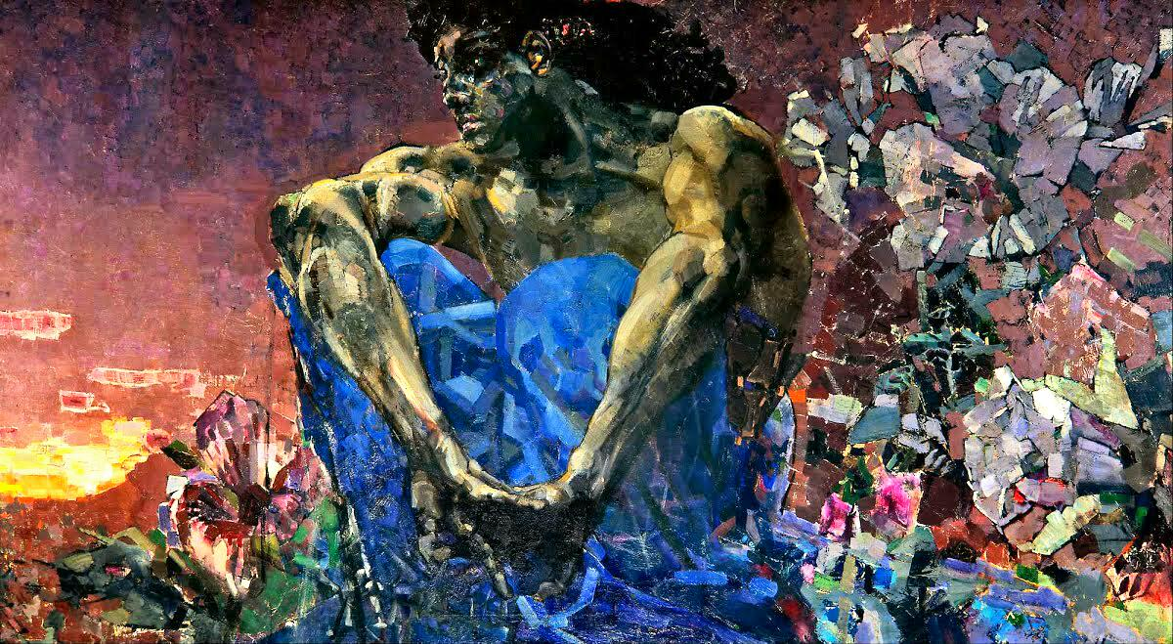
Герой Врубеля в отличие от традиционного воплощения Демона как некоего злобного и коварного существа - глубоко трагическая фигура. Московский период творчества начался «Демоном сидящим» - погруженным в тяжкое раздумье, с глазами, полными вселенской тоски. Но все же в настроении этой картины не чувствуется безысходности, тогда как последний Демон - поверженный - уже не оставляет никакой надежды.
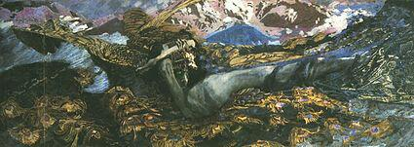
«Демон поверженный» стал в некотором смысле итоговом всей жизни Врубеля. Он долго и лихорадочно работал над ним, несколько раз переписывал, даже когда картина была уже привезена на выставку.
В письме Врубеля к сестре мы читаем: «Вот уже с месяц я пишу Демона, то есть не то чтобы монументального Демона, которого я напишу со временем, а «демоническое» - молодая полуобнажённая, крылатая, уныло-задумчивая фигура сидит, обняв колена, на фоне заката и смотрит на цветущую поляну, с которой ей протягиваются ветви, гнущиеся под цветами». Это и есть картина, известная под названием «Демон сидящий» - первая из обширной демонической сюиты, включающей и живопись, и рисунки, и скульптуру. «Молодая уныло-задумчивая фигура» - слова очень точные. Сидящий Демон действительно молод, и его печаль незлобна, им владеет только тоска по живому миру, полному цветения и тепла, от которого он отторгнут. Цветы же, которые его окружают, холодные, каменные цветы: художник подсмотрел их формы и краски в изломах горных пород с их причудливыми вкраплениями и прожилками. Передано то странное состояние души, когда охватывает чувство бесконечного одиночества и кажется, что от всего окружающего ты отгорожен непроницаемой стеклянной стеной.
Окаменевший пейзаж в «Демоне сидящем» - каменные цветы, каменные облака - символизирует чувство отчужденности: «Природы жаркие объятья навек остыли для меня». Но нет ни вызова, ни ненависти - только глубокая, глубокая печаль.
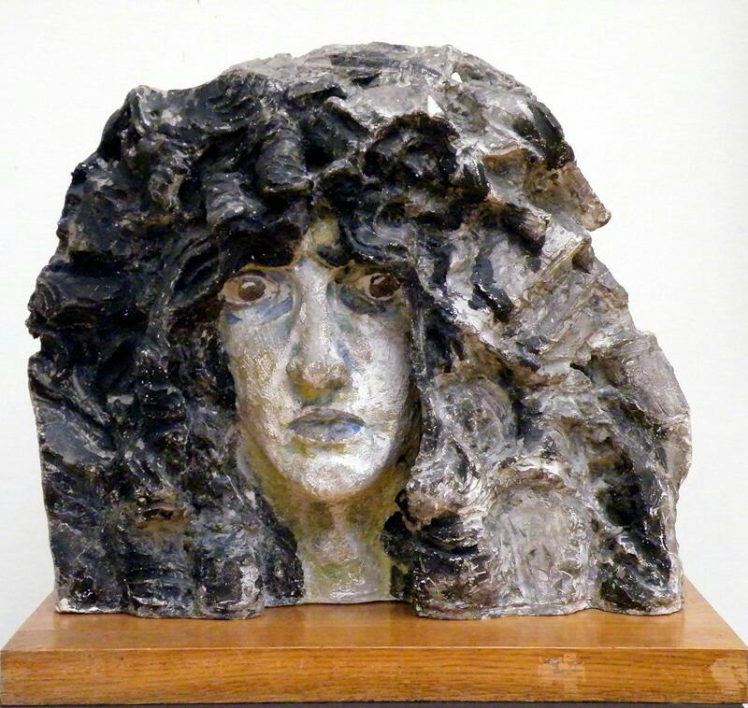
Несколькими годами позже Врубель сделал скульптурную голову Демона - и это уже совсем другой образ, образ ожесточившегося «духа» : массивная грива волос - исступленный лик с выходящими из орбит глазами. Художник отлил эту голову в гипсе и раскрасил, придав ей жуткую «настоящность».
В течение многих лет Врубеля влекло к образу Демона: он был для него целым миром сложных переживаний. На холсте, в глине, на обрывках бумаги художник ловил лихорадочное мелькание обликов, чередование гордости, ненависти, мятежности, грусти, отчаяния...
Все снова и снова появляется незабываемое лицо: косматая львиная грива, узкий овал, излом бровей, трагический рот,- но каждый раз с иным оттенком выражения. То он бросает исступленный вызов миру, то «похож на вечер ясный», то становится жалок. Закончив картину «Демон сидящий», Врубель принялся за иллюстрации к произведениям Лермонтова. В том числе и к «Демону».
В1898 году в Петербурге Врубель начал работу над давно замышлявшимся «монументальным Демоном» - самым патетическим своим творением.
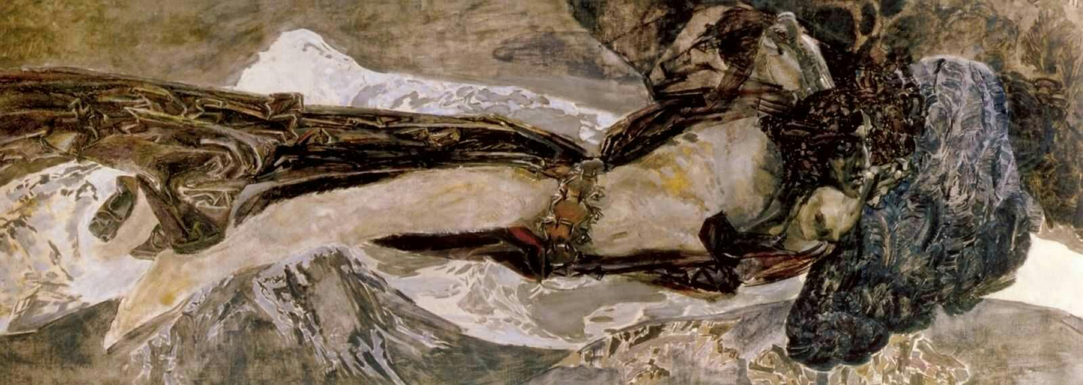
Он хотел создать нечто грандиозное, способное потрясти. Но, полной отчетливости замысла у него не было: Демон владел им больше, чем он Демоном. Он колебался - написать ли Демона летящим или падшим. Сначала остановился на первом: сохранился большой неоконченный холст «Летящий Демон».
Такой демон, какой ныне рисовался воображению Врубеля, летел навстречу катастрофе, гибели. Идея «поверженного» возникала как бы сама собой. Уже работая над «Подверженным», и почти закончив его, он временами хотел вновь вернуться к «Летящему». В течение 1901 года пока шла лихорадочная работа с созданием многих предварительных эскизов, поисками и переменами композиции.
Впервые месяцы 1902 года жена художника, а вскоре и другие стали со страхом замечать у художника симптомы психического расстройства.
А в это время картину «Демон» перевезли в Петербург для выставки «Мира искусства», и Михаил Александрович, несмотря на то, что картина была уже выставлена, каждый день с раннего утра переписывал ее. Были дни, когда «Демон» был очень страшен, и потом опять появлялись в выражении лица Демона глубокая грусть и новая красота...
Молва с тех пор связывает болезнь Врубеля с «Поверженным Демоном», с напряженной работой над этим огромным холстом, с тем исступленным ежедневным переписыванием- снова и снова - лица Демона.
Тот вариант «Демона поверженного», на котором оборвался отчаянный поединок и дух художника изнемог, не принадлежит - нужно признать - к вершинам творчества Врубеля. Он страшно эффектен, конечно, и был еще более эффектен, пока не потускнели, не пожухли его краски.
Сумеречный воск «чудовищно-прекрасного» тела Демона, обессилевшего от каких-то « мировых объятий» словно влит в ущелье между громадой « небывало сине-лиловых» гор. Горы озолочены отсветом «горного мира», и твердью земли, где-то там, под небывалым покровом надломленных крыльев, словно сотканных из ночных струи бездны, зеленых стеблей легенды и радужно-сияющей бахромы «павлиньего узора» - золотых ресниц его синеглазья.
Резко вытянутые пропорции огромного холста, бурлящая стихия угловатых форм и дивных соцветий, смятенная открытость ударов и прикосновений, складываются в безумство ритма. Они словно бы затягивают в свою вселенскую воронку брошенного в нее Демона-лодку, Демона-щепку.
И в то же время эта мистическая пропорция холста, и эта фантастическая красота на миг застывшей лавины, уложенной опытной рукой невидимого декоратора, как цветы в гробу.
Золото, сумрачно-синий, млечно-голубой, дымно-лиловый и розовый - все излюбленные цвета Врубеля - образуют здесь феерическое зрелище.
Только что написанное полотно выглядело не так, как сейчас: сверкал венец, розово сияли вершины гop, искрились и мерцали перья поломанных крыл, похожие на павлиньи.
«Демон поверженный» захватывает не столько своей живописью, сколько зримым воплощением трагедии художника: мы чувствуем – «здесь человек сгорел». Фигура поверженного демона распластана в горном ущелье. Это уже не мощный атлет, а резко деформированное в пропорциях болезненно-хрупкое существо. Поверженный демон со скованными руками лежит павший среди огромных павлиньих крыльев, которые своими голубыми отсветами сливаются с блеском далеких снежных гор. Из огромного узорного панно выделяются своим гипнотизирующим блеском его горящие, широко раскрытые глаза.
Получилось, видимо, не то, что художник задумывал: он не хотел сделать «поверженного» жалким, хотел показать гордую непобежденность Демона даже в падении. Но Демон, вопреки намерениям его творца, оказался сломленным, слабым, безумным - и это означало объективное поражение индивидуалистических идей самого Врубеля.
«Демон поверженный» был скорбной вехой в биографии художника. Картина еще висела на выставке, когда ее автора пришлось поместить в одну из московских психиатрических лечебниц. После эйфорического подъема, которым сопровождалась работа над «Демоном», наступила долгая депрессия, состояние художника все время было угнетенным, подавленным, себя он считал теперь ни на что не годным.
  - Глава IV. Демон Лермонтова и Врубеля
Нужно отметить что Врубель ни по своему душевному складу, ни по мировоззрению не походил на Лермонтова.
Но бывают в жизни странные совпадения событий, непостижимые стечения обстоятельств, знаменательных дат. В 1856 году в немецком городе Карлсруэ вышло в свет первое издание поэмы «Демон» бывшего поручика Тенгинского полка Михаила Юрьевича Лермонтова, и в том же году в Омске, в семье штабс-капитана того же Тенгинского пехотного полка Александра Михайловича Врубеля родился сын - будущий художник Михаил Врубель, жизнь которого сложилась так, что будто бы к его колыбели прилетал лермонтовский Демон, избравший новорожденного своим новым пророком.
Подобно Лермонтову, Врубель родился с романтической душой, но через 15 лет после ранней гибели поэта.
В их детстве были схожие черты: и тот и другой рано лишились матерей, от которых наследовали душевную хрупкость и затаенную пылкость; обоих зачаровывала музыка, которую они могли слушать часами, оба предпочитали всем другим театрализованные игры; в них рано проснулось и росло ненасытное воображение. Внезапная отрешенность и задумчивость, молчаливость и стремление к одиночеству, - все это было и у поэта, и у художника.
Еще в детские годы и Лермонтов, и Врубель могли почувствовать широту мира благодаря поездкам и путешествиям.
Оба получили основательное образование.
Еще их сближало следующее: оба, сформировавшиеся в глухую пору реакции (поэт в 30-е годы, после разгрома декабристов, художник - в 80-е, после разгрома народовольцев), они взлелеяли в своей душе идеал гордого, непокорного человеческого духа. Их Демон не дьявол, носитель зла, изображавшийся с рогами, хвостом и козлиными копытами, в просторечии называемый нечистой силой». Их Демон - символ мятежного начала, ангел, восставший против бога отвергнувший непререкаемость божьей воли. Позже образ «демонической личности» укореняется в искусстве романтизма.
От мятежных титанов Байрона - Люцифера, Манфреда, Каина – отчасти ведет свою родословную лермонтовский Демон.
Сущность этого образа двойственна. С одной стороны - импонирующее величие человеческого духа, не терпящего ни запретов, ни оков в своих порывах к свободе и полноте познания. С другой – безмерная гордыня, безмерная переоценка сил личности, которая оборачивается одиночеством, холодом, пустотой. Лермонтовский Демон достиг абсолютной свободы, но она оказалась для него постылой, тяжким бременем.
Лишь только божие проклятье
Исполнилось -
С того же дня
Природы жаркие объятия
Навек остыли для меня.
В годы «сна и мглы», подавления и жалкоrо прозябания личности Врубель хотел снова восславить гордую непреклонность духа. Но история уже внесла свои коррективы в понимание «демонизма», и невольно на первый план выходили мотивы тоски, одиночества и гибели.
Художник написал картину в 1890 году, окончательно сформировавшимся неповторимо-индивидуальным Врубелевским стилем. Стиль этот основан на господстве пластически-скульптурного, объемного рисунка, своеобразие которого заключается в дроблении поверхности формы на острые, колкие грани, уподобляющие предметы неким кристаллическим образованиям. Цвет понимается Врубелем как своеобразная иллюстрация, окрашенный свет, пронизывающий грань кристаллической формой. Так написана картина «Демон(сидящий)" - итог всего, что было найдено художником в киевский период творчества. Она является программным произведением Врубеля, в котором получает сюжетное оформление его метод художественной трансформации реальности.
Образ Демона отрывается от своего поэтического прототипа - сатаны и представляет собой «демоническое вообще» в истолковании 19 века. Здесь нет сюжета, а есть «вечная тема».Скульптурно вылепленное тело Демона напоминает титанические образы Микеланджело. Сидящий Демон словно исполин. Он огромен, его фигура будто вырублена из камня. На фоне фантастических цветов, выложенных цветовыми плоскостями, как бы мозаикой, Демон кажется неземным, далеким от обычных представлений, к которым привык человек. Врубелевский образ выражал символ, в котором слились воедино тоска по красоте и мечта о человеческом счастье, которое трудно найти на земле. Этот образ можно было воплотить только теми средствами, которые использовал художник. Его живопись всегда необычна. Краски горят, как драгоценные камни, словно светятся изнутри. Фигуры кажутся огромными, уподоблеными героям древних мифов.
У Лермонтова Демон, хотя и страдающий, все же «царь познанья и свободы». У Врубеля он не царственен, в нем больше тоски и тревоги, чем гордости и величия. Это сказалось в иллюстрациях в поэме Лермонтова.
Удивительное впечатление можно получить от листов «Демон келье Тамары», настолько они полны экспрессии и прекрасны как произведения графического искусства. Не знаешь, какому из трех вариантов отдать предпочтение. Первый - «Не плачь, дитя не плачь напрасно» - Демон нашептывает Тамаре искусительные речи, она в сметении закрывает лицо. Обе фигуры - на фоне великолепного узора восточных ковров. Второй лист Тамара с доверием н мольбой обращается тронувшему ее сердце: «Клянися мне... от злых стяжаний отречься ныне дай обед». За окном волшебная звездная ночь, одна большая звезда сияет ярче, ближе других. Демон смотрит на девушку с нежностью, растроганно.
В поэме Лермонтова «Демон» прекрасные стихи рассказывают о любви Демона к Тамаре и об одиночестве.
Лишь только я тебя увидел -
И тайно вдруг возненавидел
Бессмертие и власть мою.
Я позавидовал невольно
Неполной радости земной;
Не жить, как ты, мне стало больно,
И страшно – розни жить с тобой.
В бескровном сердце луч нежданный
Опять затеплился живей,
И грусть на дне старинной раны
Зашевелилась, как змей.
Что без тебя мне эта вечность?
Моих владений бесконечность?
Пустые звучные слова,
Обширный храм - без божества!
Третий вариант изображает мгновение, когда
Могучий взор смотрел ей в очи!
Он жег ее. Во мраке ночи
Над нею прямо он сверкал,
Неотразимый, как кинжал.
А вот еще одна иллюстрация Врубеля к поэме. Оба лица – в профиль, Демон склоняется над Тамарой, она приподнимается к нему, как магнитом притягиваемая его горящим взором, ее воля порабощена.
Из души Демона изливается лава чувств. На фоне испуганных реплик Тамары ("Скажи, зачем меняты любишь? Зачем мне знать твои печали? Нас могут слышать») монологи беспощадного отрицателя вызывают в душе читателя сильный отклик. В них застыла бешенная страсть, накипевшая и вырвавшаяся, в то время как в Тамаре ощущаеться нечто вроде осторожного предчувствия. В упоении Демон готов даже изменить своей природе:
Хочу я с небом примириться
Хочу любить, хочу молиться,
Хочу я веровать добру.
Слезой раскаянья сотру
Я на челе, тебя достойном,
Следы небесного огня -
И мир в неведеньем спокойном
Пусть доцветает без меня!
Люби меня!
Далее художник рисует Тамару в гробу. Здесь два варианта, но лучший. пожалуй, тот, что изображает только голову покоящейся. Форма лица, его пластика осязаемое как в скульптуре, а сделано это легчайшими касаниями кисти, нежной светотенью, только кое-где и чуть-чуть дополненной лёгкими штрихами.
Поэма "Демон» - лучшее романтическое произведение Лермонтова. Работа над ней продолжалась едва ли не всю творческую жизнь поэта. Согласно религиозному мифу, Демон - бывший ангел, которого Бог изгнал с небес на землю и наказал вечным одиночеством. Чтобы правильно воспринимать, поэму, очень важно уловить авторскую интонацию первой характеристики героя:
Печальный Демон, дух изгнанья,
Летал над грешною землёй...
Не «озлобленный» или «ужасный», а «печальный». Первый эпитет настраивает читателя скорее на сочувствие одинокому скитальцу, чем на осуждение его. Это тем более удивительно, что по религиозным представлениям демон - олицетворение зла. Лермонтовский же герой не такой. Добро, любовь ему тоже не заказаны. Демон противоречив, как и все живое. Читатель застает героя в момент, когда тот, пресытившись злодеяниями, все чаще занят воспоминаниями «лучших дней»:
Тех дней, когда в жилище света
Блистал он, чистый херувим
Когда бегущая колета
Улыбкой ласковой прилета
Любила поменяться с ним.
Когда сквозь вечные туманы,
Познанья жадный, он следил
Кочующие караваны
В пространстве брошенных светил;
Когда он верил и любил.
Счастливый первенец творенья!
Не знал ни злобы, ни сомненья,
И не грузил уму его
Веков бесплодных ряд унылый..
И много, много... и всего
Припомнить не имел он силы!
«Познания жадный». В другом месте поэмы о демоне сказано «Царь познания и свободы». В этой логике Бог - символ веры, деспотически навязывающей свои неколебимые истины, Демон - знак того сомнения в их непреложности, без которого невозможно никакое творчество. Демон отрицает не ради отрицания. Но для последующего утверждения.
Лермонтовский цикл, в особенности иллюстрации к «Демону», можно считать вершиной мастерства Врубеля-графика. Здесь Врубель сознательно ставил перед собой проблему выразить цвет без цвета, одними градациями темного и светлого Подобные поиски художник называл поисками «техники», a техника Врубеля сродни волшебству - она давала возможность воплотить его романтическое видение природы
И живопись его «Демона сверкала красками, фантастически преломляя в «настоящем» и «былое» и «будущее». Знак судьбы Врубеля «Демон поверженный». Картина - заклинание. И картина-пророчество.
- Заключение
Поэма М.Ю. Лермонтова «Демон» и картины М. Врубеля принадлежат к вершинным достижениям мирового искусства. Их роднит социальный протест и богоборчество. Но каждая из них – идейно - эстетически своеобразна, ставит и решает свои задачи.
«Демон» Врубеля – шедевр творческой фантазии. Он поражает интеллектуальной глубиной и широтой идейно – нравственной проблематики, пластической изобразительностью, блеском мастерства и силой эмоционально - поэтического воздействия.
Основной идейный пафос поэмы «Демон» - возвеличивание человека в его стремлении к свободе, к неограниченному познанию мира. Лермонтовский Демон, как справедливо пишет В.Г. Белинский, «отрицает для утверждения, разрушает для созидания… Это Демон движения, вечного обновления, вечного возрождения». И у Врубеля Демон «олицетворяет собой вечную борьбу мятущегося человеческого духа, ищущего применение обуревающих его страстей, познания жизни и не находящего ответа на свои сомнения ни на земле, ни на небе».
У Лермонтова Демон гордый – бунтарь - индивидуалист, противопоставленный всему существующему, а у Врубеля «Демон поверженный» - сломленный, слабый, безумный (объективное поражение индивидуалистических идей самого Врубеля).
Лермонтовский Демон, хотя и страдающий, все же «царь познанья и свободы», Врубелевский - не царственен - в нем больше тоски и тревоги, чем гордости и величия. Это сказалось в иллюстрациях поэмы Лермонтова.
Демон - «ни день, ни ночь, - ни мрак, ни свет». Он не связан ни с небом, ни с землей. В этом его трагедия.
Демон Лермонтова и Демон Врубеля – романтические произведения, но они бесспорно несут в себе реалистические черты.
Как Лермонтов, сам переживший гордое одиночество, в конце своего жизненного пути пришел к осознанию и осуждению индивидуалистического протеста, так и Врубель потерпел поражение индивидуалистических идей.
В течение полувека не находилось художника, который хоть сколько-нибудь достойно воплотил могучий и загадочный образ, владевший воображением Лермонтова. Только Врубель нашел ему равновеликое выражение в иллюстрациях, появившихся в 1891 году. С тех пор «Демона» уже никто не пытался иллюстрировать: слишком он сросся в нашем представлении с Демоном Врубеля - другого мы, пожалуй, не приняли бы.

- Список литературы
- Аленов М.М. «Михаил Врубель» М. «Слово», 1996г.
- Дмитриева М.А. «М. Врубель. Жизнь и творчество» М. «Детская литература», 1994г.
- М. Врубель. М. «Слово», 1996г.
- Андроников И. «Лермонтов. Исследования и находки», 3-е изд. М. , 1976г.
- Алпатов М.М. «Врубель». Журнал «Искусство» стр. 228.
- Грибков В. «Врубель – живописец – пророк». Журнал «Юный художник» М., 2006г.
- Коровин В. И. «Творческий путь М.Ю. Лермонтова», 1973г.
- Лермонтов М.Ю. Поэзия, худ. «Детская литература», Ленинград, 1981г.
- Русское искусство X – начало XX в. М. «Искусство», 1989г.
- Искусство, М. «Просвещения», 1989г.

